BÁO CÁO AISERVICE 02

Đề tài: Xây dựng AI Service cho hệ e-commerce
Nội dung: Sinh dữ liệu, huấn luyện mô hình, KB_Graph, RAG và tích hợp chat/recommendation
File nộp: aiservice02_lop.nhom_tenho.docx

Sinh viên: ........................................................
Lớp: .................................................................
Nhóm: ..............................................................
Giảng viên: ........................................................

Ngày xuất tài liệu: 20/04/2026

1. Mô tả AISERVICE
AI Service được tích hợp trực tiếp vào dự án BTL theo mô hình microservice để phục vụ hai nhu cầu chính của hệ e-commerce: gợi ý sản phẩm theo hành vi người dùng và chat tư vấn mua sắm theo ngữ cảnh.
Dữ liệu đầu vào của AI Service gồm dữ liệu hành vi người dùng user_id, product_id, action, timestamp. Từ dữ liệu này hệ thống sinh tập data_user500.csv, huấn luyện 3 mô hình tuần tự RNN, LSTM, BiLSTM, sau đó chọn model_best để dùng cho recommendation.
Ngoài phần dự đoán hành vi, AI Service còn xây dựng Knowledge Base Graph để biểu diễn quan hệ User - Action - Product - Category - Brand. Từ graph này hệ thống tạo RAG cho chatbot nhằm trả lời theo ngữ cảnh catalog và tri thức hành vi.
Trong hệ thống e-commerce, AI Service đã được nối với frontend để ghi nhận search, view, click, add_to_cart; đồng thời hiển thị danh sách gợi ý khi người dùng tìm kiếm hoặc thao tác với giỏ hàng và cung cấp giao diện chat riêng cho cửa hàng.
Số lượng sản phẩm catalog | 30
Danh mục | laptop, pants, pc, phone, shirt, tablet
Thương hiệu | Adidas, Apple, Asus, Dell, HP, Lenovo, Nike, Samsung
Số bản ghi hành vi | 4000
Mô hình tốt nhất | LSTM

2. Copy 20 dòng data
Tập dữ liệu được sinh tự động từ AI Service với 500 user, mỗi user có 8 hành vi, tổng cộng 4000 dòng. Ba hành vi dùng cho bài toán phân loại là view, click, add_to_cart.
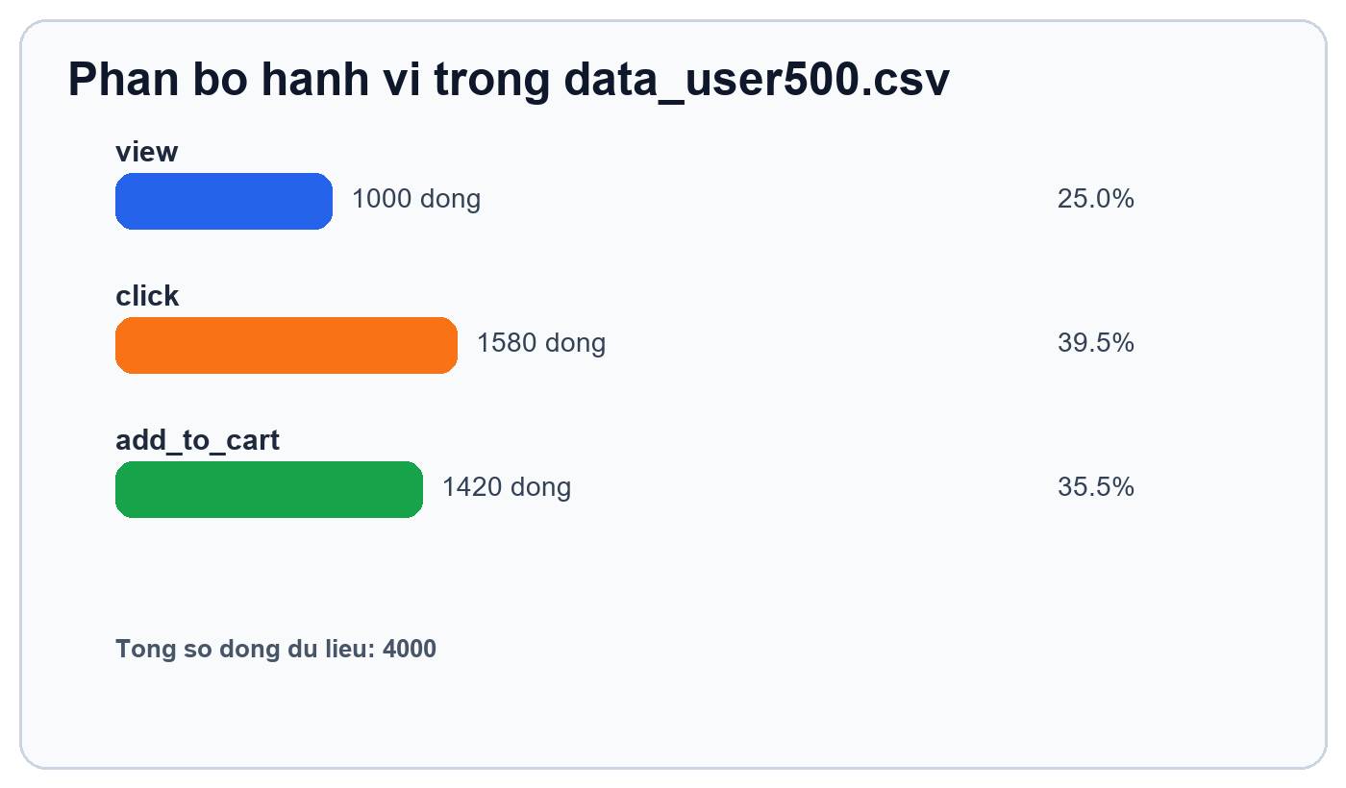
Hình 1. Phân bố hành vi trong data_user500.csv
user_id | product_id | action | timestamp
1 | 302 | view | 2026-04-01T09:09:00
1 | 203 | click | 2026-04-01T11:33:00
1 | 301 | view | 2026-04-01T11:45:00
1 | 202 | click | 2026-04-01T14:24:00
1 | 203 | add_to_cart | 2026-04-01T17:15:00
1 | 302 | click | 2026-04-01T18:31:00
1 | 102 | add_to_cart | 2026-04-01T20:24:00
1 | 102 | add_to_cart | 2026-04-01T21:55:00
2 | 503 | view | 2026-04-01T09:47:00
2 | 603 | view | 2026-04-01T11:49:00
2 | 701 | click | 2026-04-01T14:15:00
2 | 802 | click | 2026-04-01T15:09:00
2 | 603 | add_to_cart | 2026-04-01T16:12:00
2 | 502 | add_to_cart | 2026-04-01T16:42:00
2 | 803 | add_to_cart | 2026-04-01T17:28:00
2 | 603 | add_to_cart | 2026-04-01T18:41:00
3 | 903 | view | 2026-04-01T09:28:00
3 | 1002 | click | 2026-04-01T12:16:00
3 | 903 | view | 2026-04-01T13:44:00
3 | 102 | add_to_cart | 2026-04-01T15:09:00
Đường dẫn file dữ liệu: D:\Study\Sem8\SDA\BTL\ai-service\artifacts\data_user500.csv

3. Câu 2a - Huấn luyện RNN, LSTM, BiLSTM
Bài toán được thiết kế dưới dạng dự đoán và phân loại hành vi kế tiếp của user trên chuỗi tương tác. Hệ thống lấy lịch sử hành vi và thông tin category/brand của sản phẩm để dự đoán nhãn hành vi thuộc một trong ba lớp: view, click, add_to_cart.
Ba mô hình được triển khai gồm RNN, LSTM và BiLSTM. Sau khi huấn luyện, hệ thống đánh giá bằng accuracy, precision_macro, recall_macro và f1_macro. Mô hình có F1-macro cao nhất được chọn làm model_best.
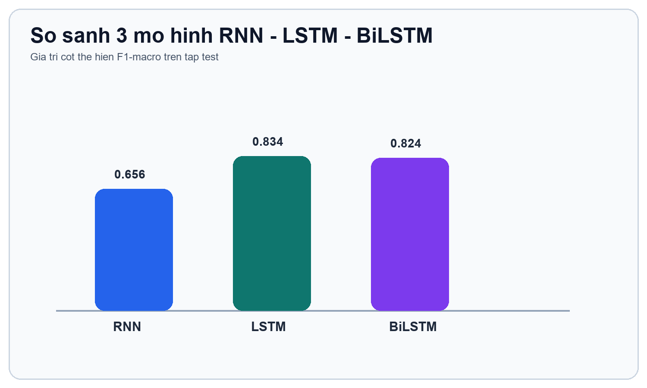
Hình 2. So sánh F1-macro của ba mô hình
Mô hình | Accuracy | Precision | Recall | F1-macro
RNN | 0.6538 | 0.7403 | 0.6376 | 0.6560
LSTM | 0.8200 | 0.8519 | 0.8396 | 0.8341
BiLSTM | 0.8113 | 0.8430 | 0.8320 | 0.8235
Kết luận chọn mô hình: Mo hinh LSTM dat F1-macro 0.834, cao nhat tren tap test nen duoc chon lam model_best.
Nhận xét: RNN cho kết quả thấp hơn do chỉ nắm quan hệ gần. LSTM ghi nhớ chuỗi tốt hơn nên đạt kết quả cao nhất. BiLSTM cũng cho kết quả tốt nhưng vẫn thấp hơn LSTM trong tập test hiện tại.

Code minh họa câu 2a
class RNNSequenceModel(BaseSequenceModel):
name = "RNN"
def training_keys(self, example: SequenceExample) -> list[str]:
last_action = example.history_actions[-1] if example.history_actions else "start"
return [
f"rnn:last={last_action}|cat={example.current_category}",
f"rnn:cat={example.current_category}",
f"rnn:brand={example.current_brand}",
]
def prediction_keys(self, example: SequenceExample) -> list[tuple[str, float]]:
last_action = example.history_actions[-1] if example.history_actions else "start"
return [
(f"rnn:last={last_action}|cat={example.current_category}", 1.3),
(f"rnn:cat={example.current_category}", 0.8),
(f"rnn:brand={example.current_brand}", 0.5),
]
def train_models(self, rows: list[dict[str, Any]], catalog: list[dict[str, Any]]) -> dict[str, Any]:
examples = self._examples(rows, catalog)
split_user = 400
train_examples = [example for row, example in zip(rows, examples) if int(row["user_id"]) <= split_user]
test_examples = [example for row, example in zip(rows, examples) if int(row["user_id"]) > split_user]
results: list[dict[str, Any]] = []
bundles: dict[str, Any] = {}
for name, model_cls in MODEL_TYPES.items():
history: list[dict[str, float]] = []
for epoch in range(1, 7):
cutoff = max(1, int(len(train_examples) * epoch / 6))
probe_model = model_cls()
probe_model.fit(train_examples[:cutoff])
metrics, _ = self._evaluate_model(probe_model, test_examples)
history.append({"epoch": epoch, "accuracy": metrics["accuracy"], "f1_macro": metrics["f1_macro"]})
final_model = model_cls()
final_model.fit(train_examples)
metrics, confusion = self._evaluate_model(final_model, test_examples)
plot_path = self.plots_dir / f"{_safe_slug(name)}_history.svg"
plot_path.write_text(_line_chart_svg(f"Lich su hoc tap {name}", history), encoding="utf-8")
confusion_path = self.plots_dir / f"{_safe_slug(name)}_confusion.svg"
confusion_path.write_text(_confusion_svg(f"Confusion Matrix {name}", confusion), encoding="utf-8")
results.append(
{
"name": name,
"metrics": metrics,
"history": history,
"confusion_matrix": confusion,
"plots": {
"history": _relative(plot_path),
"confusion": _relative(confusion_path),
},
}
)
bundles[name] = final_model.dump()
comparison_path = self.plots_dir / "model_comparison.svg"
comparison_path.write_text(_comparison_chart_svg(results), encoding="utf-8")
best = max(results, key=lambda item: (item["metrics"]["f1_macro"], item["metrics"]["accuracy"]))
report = {
"dataset": {
"rows": len(rows),
"train_rows": len(train_examples),
"test_rows": len(test_examples),
},
"models": results,
"best_model": best["name"],
"comparison_plot": _relative(comparison_path),
"evaluation_note": (
f"Mo hinh {best['name']} dat F1-macro {best['metrics']['f1_macro']:.3f}, "
f"cao nhat tren tap test nen duoc chon lam model_best."
),
}
self.model_report_path.write_text(json.dumps(report, indent=2, ensure_ascii=False), encoding="utf-8")
self.bundle_path.write_text(json.dumps({"best_model": best["name"], "models": bundles}, indent=2), encoding="utf-8")
return report
Ảnh kết quả chi tiết lưu tại: D:\Study\Sem8\SDA\BTL\ai-service\artifacts\reports\plots\model_comparison.svg

4. Câu 2b - Knowledge Base Graph với Neo4j
Knowledge Base Graph được xây dựng từ dữ liệu hành vi để biểu diễn các quan hệ giữa User, Action, Product, Category và Brand. Mỗi hành vi tạo cạnh từ user tới product, đồng thời liên kết thêm tới category và brand để tăng khả năng truy vấn ngữ cảnh.
Kết quả build graph có 547 node, 8341 edge và 4000 bản ghi nguồn. Hệ thống sinh đồng thời file JSON và file Cypher để có thể import vào Neo4j.
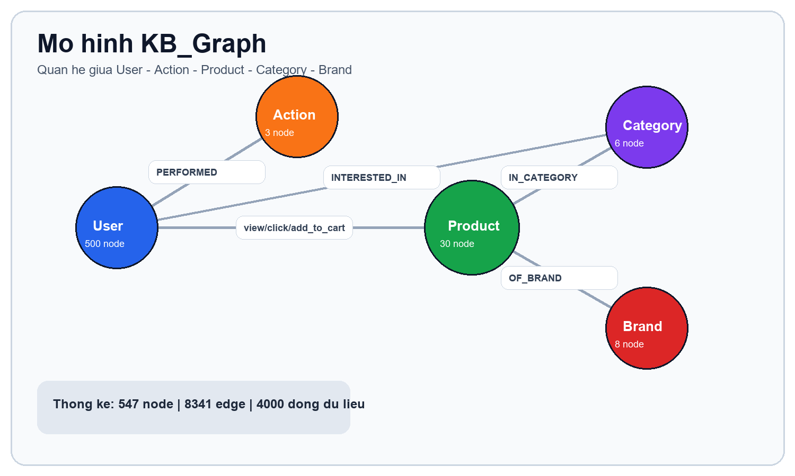
Hình 3. Minh họa cấu trúc KB_Graph
source | relation | target | weight
product:101 | IN_CATEGORY | category:phone | 1
product:101 | OF_BRAND | brand:Apple | 1
product:102 | IN_CATEGORY | category:phone | 1
product:102 | OF_BRAND | brand:Apple | 1
product:103 | IN_CATEGORY | category:phone | 1
product:103 | OF_BRAND | brand:Apple | 1
product:201 | IN_CATEGORY | category:phone | 1
product:201 | OF_BRAND | brand:Samsung | 1
product:202 | IN_CATEGORY | category:phone | 1
product:202 | OF_BRAND | brand:Samsung | 1
product:203 | IN_CATEGORY | category:phone | 1
product:203 | OF_BRAND | brand:Samsung | 1
product:301 | IN_CATEGORY | category:tablet | 1
product:301 | OF_BRAND | brand:Apple | 1
product:302 | IN_CATEGORY | category:tablet | 1
product:302 | OF_BRAND | brand:Apple | 1
product:303 | IN_CATEGORY | category:tablet | 1
product:303 | OF_BRAND | brand:Apple | 1
product:401 | IN_CATEGORY | category:tablet | 1
product:401 | OF_BRAND | brand:Samsung | 1

Code minh họa câu 2b
def build_graph(self, rows: list[dict[str, Any]], catalog: list[dict[str, Any]]) -> dict[str, Any]:
product_index = {int(item["id"]): item for item in catalog}
nodes: dict[str, dict[str, Any]] = {}
edge_map: dict[tuple[str, str, str], dict[str, Any]] = {}
def add_node(node_id: str, label: str, **properties: Any) -> None:
nodes[node_id] = {"id": node_id, "label": label, "properties": properties}
def add_edge(source: str, target: str, relation: str, **properties: Any) -> None:
key = (source, target, relation)
if key not in edge_map:
edge_map[key] = {"source": source, "target": target, "relation": relation, "properties": {"weight": 0}}
edge_map[key]["properties"]["weight"] += int(properties.get("weight", 1))
for name, value in properties.items():
if name == "weight":
continue
edge_map[key]["properties"][name] = value
for action in ACTIONS:
add_node(f"action:{action}", "Action", name=action)
for product in catalog:
pid = int(product["id"])
add_node(f"product:{pid}", "Product", name=product["name"], category=product["category"], brand=product["brand"])
add_node(f"category:{product['category']}", "Category", name=product["category"])
add_node(f"brand:{product['brand']}", "Brand", name=product["brand"])
add_edge(f"product:{pid}", f"category:{product['category']}", "IN_CATEGORY")
add_edge(f"product:{pid}", f"brand:{product['brand']}", "OF_BRAND")
for row in rows:
user_node = f"user:{row['user_id']}"
product = product_index.get(int(row["product_id"]), {})
add_node(user_node, "User", user_id=row["user_id"])
add_edge(user_node, f"product:{row['product_id']}", row["action"], weight=1)
add_edge(user_node, f"action:{row['action']}", "PERFORMED", weight=1)
if product:
add_edge(user_node, f"category:{product['category']}", "INTERESTED_IN", weight=1)
add_edge(user_node, f"brand:{product['brand']}", "LIKES_BRAND", weight=1)
graph = {
"nodes": list(nodes.values()),
"edges": list(edge_map.values()),
"stats": {
"node_count": len(nodes),
"edge_count": len(edge_map),
"rows": len(rows),
},
}
self.graph_path.write_text(json.dumps(graph, indent=2, ensure_ascii=False), encoding="utf-8")
cypher_lines: list[str] = []
for node in graph["nodes"]:
properties = ", ".join(f"{key}: {json.dumps(value)}" for key, value in node["properties"].items())
cypher_lines.append(f"MERGE (n:{node['label']} {{id: {json.dumps(node['id'])}}}) SET n += {{{properties}}};")
for edge in graph["edges"]:
props = ", ".join(f"{key}: {json.dumps(value)}" for key, value in edge["properties"].items())
cypher_lines.append(
"MATCH (a {id: %s}), (b {id: %s}) MERGE (a)-[r:%s]->(b) SET r += {%s};"
% (json.dumps(edge["source"]), json.dumps(edge["target"]), edge["relation"].upper().replace("-", "_"), props)
)
self.cypher_path.write_text("\n".join(cypher_lines), encoding="utf-8")
self._sync_to_neo4j(graph)
return graph
File graph JSON: D:\Study\Sem8\SDA\BTL\ai-service\artifacts\reports\kb_graph.json
File Cypher import Neo4j: D:\Study\Sem8\SDA\BTL\ai-service\artifacts\reports\kb_graph.cypher

5. Câu 2c và 2d - RAG, Chat và tích hợp e-commerce
Phần RAG sử dụng hai nguồn ngữ cảnh chính: catalog sản phẩm và tri thức suy ra từ KB_Graph. Khi user gửi câu hỏi, hệ thống tách filter category, brand, giá, sau đó truy hồi các sản phẩm phù hợp và trích xuất thêm graph facts để đưa vào prompt của chatbot.
Trong bước tích hợp hệ e-commerce, frontend đã được nối thêm luồng theo dõi search, click, view, add_to_cart. RecommendationPanel hiển thị danh sách gợi ý khi user tìm kiếm hoặc đang thao tác ở giỏ hàng. AIChatBubble trở thành giao diện chat riêng của cửa hàng thay vì giao diện chat chung.
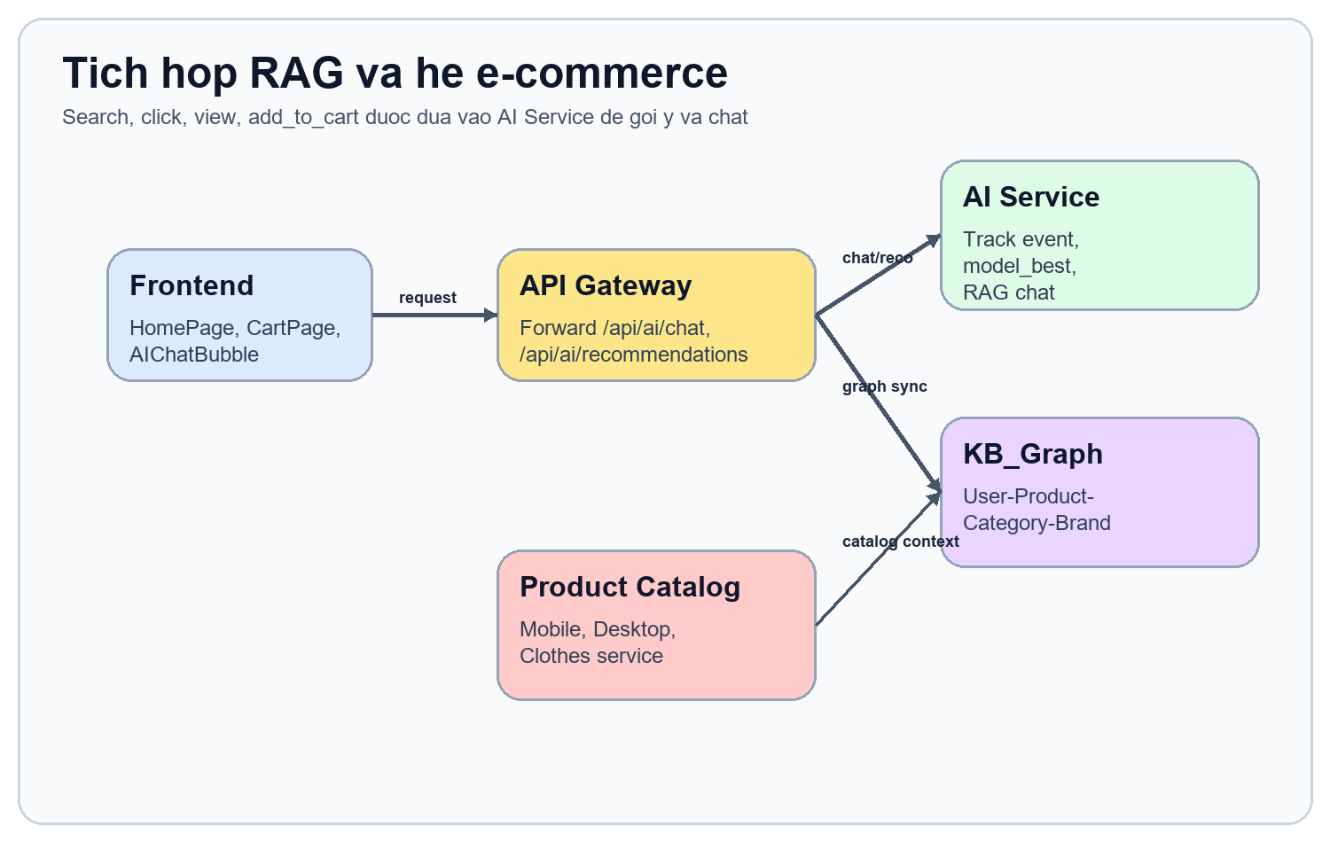
Hình 4. Sơ đồ tích hợp RAG và e-commerce
API chat | /api/ai/chat
API recommendations | /api/ai/recommendations
API assignment summary | /api/ai/assignment-summary
Frontend gợi ý search | frontend/src/pages/HomePage.jsx
Frontend chat | frontend/src/components/AIChatBubble.jsx

Code minh họa câu 2c
class ChatRAGService:
SYSTEM_PROMPT = (
"You are a shopping assistant for an e-commerce store. "
"Answer in Vietnamese. Use only the provided catalog context. "
"If the catalog is insufficient, ask a short clarifying question. "
"Prefer concise recommendations with product names, brands, and prices."
)
def __init__(self, llm: Any | None = None) -> None:
api_key = os.environ.get("CEREBRAS_API_KEY") or os.environ.get("CEREBRES_API_KEY")
self._llm = llm or self._build_llm(api_key)
def _build_llm(self, api_key: str | None) -> Any:
if api_key is None:
return None
try:
from langchain_cerebras import ChatCerebras
except ModuleNotFoundError:
return None
return ChatCerebras(
model=os.environ.get("CEREBRAS_MODEL", "qwen-3-235b-a22b-instruct-2507"),
api_key=api_key,
)
def build_response(
self,
message: str,
customer_id: int | None,
products: list[dict[str, Any]],
) -> dict[str, Any]:
pipeline = AssignmentPipelineService()
pipeline.ensure_assets(products)
filters = self._extract_filters(message)
matches = self._retrieve(message, products, filters)
graph_context = pipeline.graph_context(message, customer_id, products)
if not matches:
return {
"answer": self._fallback_answer(message),
"sources": [],
"graph_facts": graph_context["facts"],
}
top = matches[:6]
context = self._format_context(top, graph_context)
answer = self._invoke_llm(message, context, filters)
if not answer:
answer = self._graph_fallback_answer(top, graph_context)
return {
"answer": answer,
"sources": top,
"graph_facts": graph_context["facts"],
"best_model": graph_context.get("best_model"),
}

Code minh họa câu 2d
export default function RecommendationPanel({
title = 'Đề xuất cho bạn',
subtitle = 'Từ lịch sử tìm kiếm, xem, mua, giỏ hàng và yêu thích',
query = '',
signal = '',
emptyMessage = 'Chưa có sản phẩm đề xuất.',
}) {
export default function AIChatBubble() {
const { user } = useAuth();
Kết luận: AI Service đã bao phủ đầy đủ chuỗi yêu cầu từ tạo dữ liệu, huấn luyện mô hình, biểu diễn tri thức bằng graph, truy hồi ngữ cảnh để chat, đến tích hợp trực tiếp trong trải nghiệm mua sắm của hệ thống.

